
Du 2 Mai au 30 Juin 2019
PROMOTION SUR LA DISTRIBUTION

50 €
de remise immédiate
sur le remplacement de la courroie de distribution

50€ ttc sur l’ensemble de la facture, (offre non cumulable)

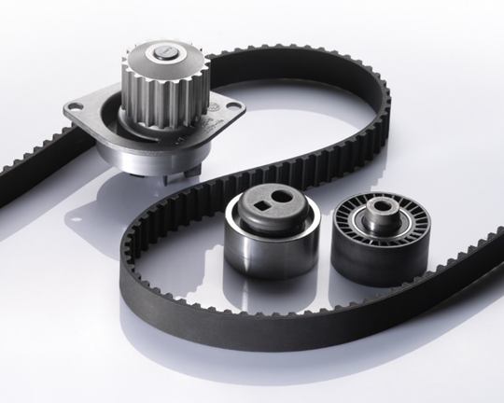

Garage DE GAVRE A.
28 rue Jean Catelas
80400 EPPEVILLE
Tél : 03.23.36.38.58

